**La poésie de Rimbaud**

**Album de lecture**

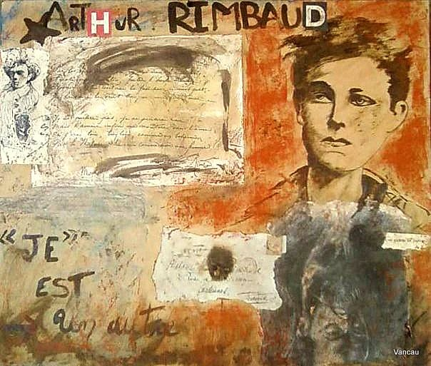

**PREMIERE PARTIE**

**Arthur Rimbaud**

**« Les Poésies »**

**De 1870-1871**

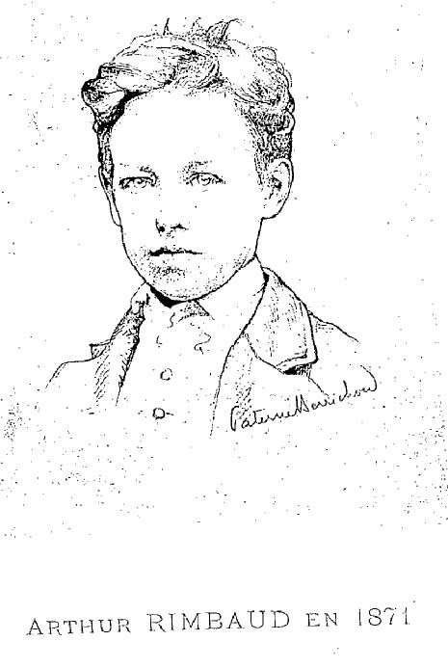

Premiers essais poétiques de Rimbaud, ces poèmes sont en général d’une poétique plus traditionnelle, sur le plan de la forme comme du fond, que le reste de son œuvre (*Une Saison en* Enfer et *Les Illuminations*). On y retrouve, sans filtre, les préoccupations d’un adolescent des années 1870 : premières aventures amoureuses, révolte contre le pouvoir impérial et le bellicisme ; sympathie pour les pauvres et les exclus, et un certain désir d’un changement révolutionnaire. On y retrouve également des poèmes plus ambitieux, que Rimbaud avait écrit pour se faire connaître du milieu parisien. Le plus intéressant de tous, « Le Bateau ivre », évoque le départ de Rimbaud pour Paris et l’entrée dans une nouvelle vie poétique. **Le plan est ici thématique**

1. **Un poète en révolte**

*Enfant malheureux dans sa famille et dans ses amours, Rimbaud se montre critique envers la société du Second Empire, mais plus généralement, envers la civilisation européenne de son époque.*

**1.1. La critique sociale**

*C’est à travers le prisme de sa propre enfance malheureuse que Rimbaud appréhende la misère de la société. Ses propres angoisses d’enfants, et le spectacle d’une vie de province décevante à Charleville, prennent un relief particulier.*

-**Etrennes des Orphelins :**

Image d’une enfance brisée par la douleur. Rimbaud, enfant sans père, s’identifie à la figure de l’orphelin.

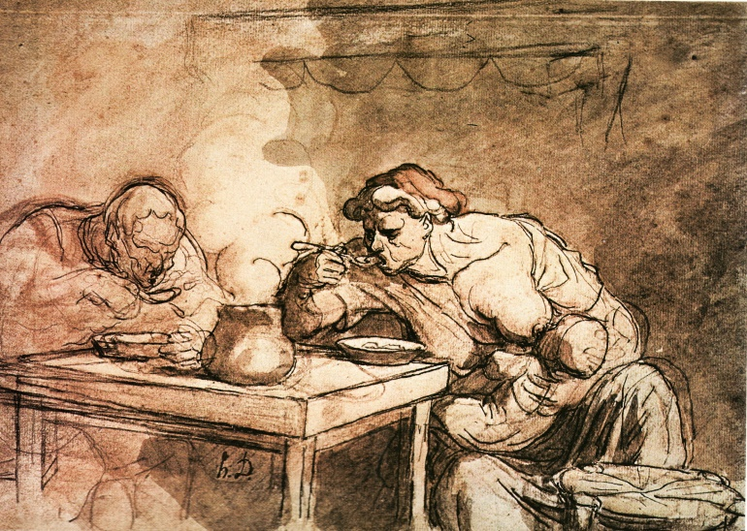**Les Pauvres à l’Eglise** critiquent l’attitude ordinaire des gens à l’égard de la religion. Beaucoup y cherchent un refuge, selon Rimbaud, parce qu’ils sont ignorants ou malades. Plutôt que la religion elle-même, c’est une manière de l’utiliser pour faire accepter aux pauvres leur misère qui est énoncée ici.

**Les Effarés** revoient à nouveau, de même que « Les orphelins », au thème de l’enfance misérable et malheureuse : ces pauvres enfants torturés par la fin et la solitude, ainsi que le froid, contemplent un boulanger qui emplit un four de pain. C’est aussi une accusation contre la politique qui perpétue cette misère.

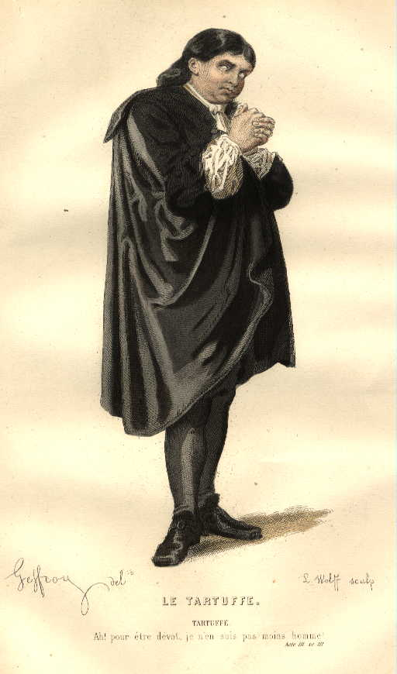**Les Poètes de sept ans** évoque la jeunesse de Rimbaud à Charleville : la sympathie pour les gens du peuple, le dégoût d’une éducation rigide (les dimanches ennuyeux, l’imposition d’une forme routinière de religion), les premières rencontres avec des jeunes filles. Surtout, Rimbaud s’échappe déjà dans un monde imaginaire et haut et en couleur, celui des illustrés populaires qui semblent la première nourriture de son imaginaire. Rimbaud n’a jamais méprisé les formes d’art populaire, ce qui révèlent son amour du peuple.

**Châtiment de Tartuffe** : mise en échec de l’hypocrisie religieuse. Rappelons que Tartuffe est, dans la pièce éponyme de Molière, un sinistre manipulateur qui abuse de la naïveté du riche Oronte. Se faisant passer pour un dévot, Tartuffe tente de capter la fortune d’Oronte en lui faisant déshériter ses enfants, et en séduisant sa femme Elmire. De même, Napoléon III, en dépit de ses nombreuses maîtresses, se présenta en défenseur de l’Eglise pour plaire à un peuple très croyant.

1. **2. La satire politique**

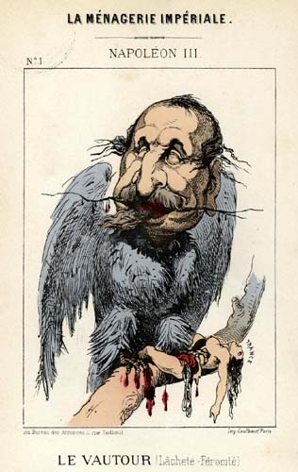*Rimbaud, fervent admirateur de la commune de Paris, rêve d’une société égalitaire ; dans le même temps, il poursuit de sa haine Napoléon III, en soulignant particulièrement les souffrances causées par la guerre de 1870-1.*

**Morts de 92 et de 93** : même inspiration révolutionnaire que « Le Forgeron ». Le poème est à la fois un hommage aux soldats de l’armée de la jeune république française partie défendre le pays contre la coalition des autres monarchies à la fin du XVIIIe siècle, et une protestation contre la récupération qui est faite de leur souvenirs par certains politiques contemporains du jeune poète, au profit du militarisme de NAPOLEON III. Rimbaud souligne que les morts de jadis se battaient pour la liberté, tandis que ceux des armées de Napoléon n’ont sans doute pas le même idéal.

**Le Mal, Rage de Césars et le Dormeur du val** renvoient à la dénonciation des malheurs que Rimbaud impute à la politique belliciste de Napoléon III.

**Le Mal** oppose la sainteté de la vie pure, née de la nature, à l’indifférence du pouvoir royal (en fait impérial) qui envoie des jeunes gens pleins de vie à l’abattoir.

**Rage de Césars**

Le poème met en scène directement l’empereur Napoléon III, fait prisonnier après la défaite de Sedan face à Bismarck en 1870, et qui, en captivité, regrette son ancien pouvoir. Comme l’indique le pluriel du titre, tous les tyrans selon Rimbaud doivent sans doute s’attendre au même sort et aux mêmes déceptions sans doute…

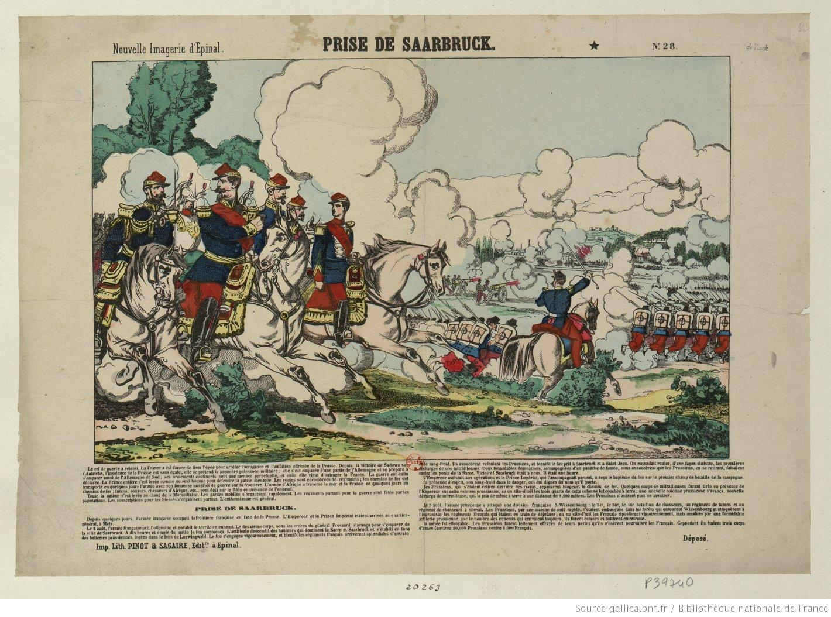**Le Dormeur du Val** joue sur un effet de surprise : un paysage idyllique où un soldat semble sommeiller révèle en réalité que celui-ci est mort. Là aussi, la mort absurde du soldat s’oppose à une nature innocente.

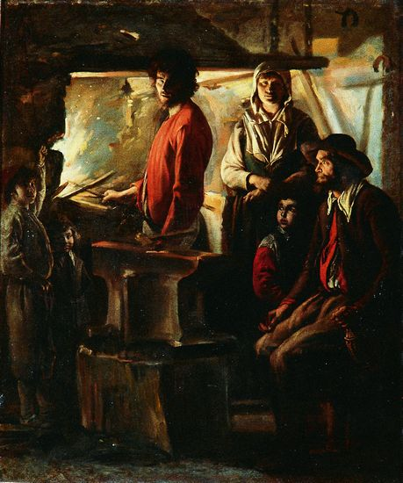**L’Eclatante victoire de Sarrebruck** évoque un événement militaire qu’une presse complice et l’imagerie populaire d’Epinal (voir ci-dessus) avait tourné à la gloire de Napoléon III. Rimbaud ironise sur la naïveté des soldats amoureux de leur empereur, les appelant du nom peu élogieux de « Pioupious » ou de « Pitou ». La gravure évoque un mode de reproduction peu cher d’une imagerie de propagande à la gloire de l’Empereur, ici tournée en dérision. Rimbaud est farouchement antimilitariste.

**1.3 Révolte et révolution**

*Le jeune Rimbaud pense que le seul moyen pour se débarrasser d’une société injuste consiste dans la révolution opérée par le peuple.*

**Le Forgeron :** confrontation entre un homme du peuple et le roi Louis XVI, fait prisonnier lors de la prise des Tuileries par le peuple de Paris (10 août 1792). Le poème utilise le style épique pour grandir le peuple, et le registre satirique appliqué au roi. Le Forgeron incarne les ouvriers de son époque que Rimbaud respecte et plaint, en critiquant leur exploitation. Il incarne aussi les pères d’enfants faméliques, et en définitive campe de manière épique la figure du prolétaire (celui qui a sa force de travail pour seul bien).

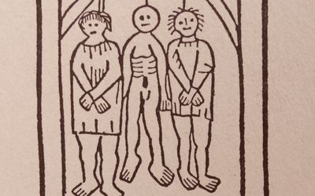

**Le Bal des Pendus :**

Variation sur « La Complainte des Pendus » de François Villon, XVe s. (exercice scolaire) : thème de la danse macabre associée paradoxalement à une forme de joie : les cadavres des brigands et des exclus de la société semblent danser, comme si la société qui les a exécutés était impuissante à les tuer. Le poème évoque aussi le thème de la danse macabre, cher à Baudelaire et au romantisme noir.

* 1. 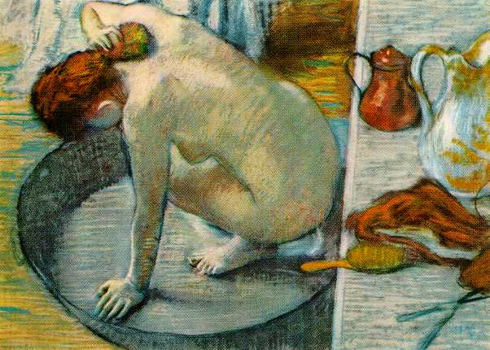**Rimbaud en révolte contre la littérature : la satire littéraire**

*Révolutionnaire en littérature comme en politique, Rimbaud souhaite détruire l’ancienne poésie et ses thèmes convenus.*

**Vénus Anadyomène** est une poésie érotique, mais sur le mode ironique. L’art officiel, qu’il s’agisse de peinture ou de poésie, fait longuement l’éloge du corps féminin idéalisé, dans les tableaux dits académiques ou pompiers, faits pour flatter les goûts de la riche bourgeoisie. En contraste, par provocation, Rimbaud renvoie à l’éloge paradoxal, en décrivant longuement le corps d’une femme déjà vieillie et dont la beauté a été altérée par l’âge ; ironiquement toujours, cette femme peu attirante est comparée à la sublime Vénus naissant des flots (signification du terme *anadyomène* en grec). La fin du poème est scatologique, dans la veine des pièces zutiques. La représentation non idéalisée et plus réaliste du corps féminin peut renvoyer à la peinture de la même époque, comme les nus de Courbet, Manet (*Olympia*) ou encore Degas (*Le Tub*, image ci-dessus).

De cette veine parodique relèvent aussi les contributions de Rimbaud à **l’album zutique.** La parodie permet de détruire l’ancienne littérature en se moquant férocement d’elle. Mais là, la veine est assez grossière et finalement peu intéressante.

**2. L’apport positif de Rimbaud**

**2.1. « Réinventer l’amour » ? Entre déception et espoir**

*Tout le monde se souvient des poèmes exaltant les premiers émois amoureux, comme « Première soirée » ou encore « Le Cabaret vert ». Pourtant, la plupart du temps, Rimbaud semble présenter l’amour comme un malentendu entre hommes et femmes, une occasion ratée…*

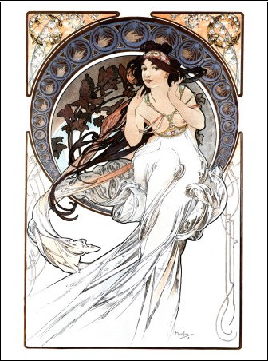**A la Musique** : retour à l’époque de Rimbaud. Cadre banal : premières expériences sentimentales avec des jeunes filles.

Au contraire, **« Première soirée »** renvoie à la fraîcheur d’un érotisme qui s’éveille, mais sur le mode du souvenir. « Elle était fort déshabillée » ; le poème est sensuel, et en même temps pudique, évoquant un jeu amoureux entre deux jeunes gens.

**Nina**, avec son hétérométrie et son rythme de chanson, est une évocation bucolique (vie des champs). Toutefois, il apporte à l’inspiration amoureuse des autres poèmes du recueil l’idée d’une possible trahison de la femme aimée : les femmes de Rimbaud, loin d’être des objets, sont mystérieuses et peuvent se dérober.

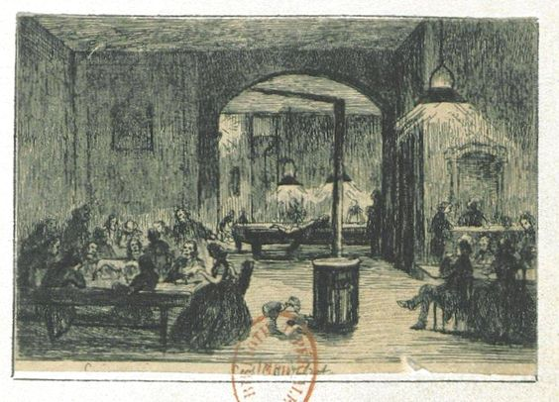**Rêvé pour l’hiver, le Cabaret Vert et La Maline** évoquent la fugue de Rimbaud en Belgique (sa 2eme fugue) et les expériences amoureuses qu’elles lui ont permis de faire, loin du sévère regard maternel. On peut opposer la tonalité sentimentale de « Rêvé pour l’hiver », qui évoque une rencontre sentimentale dans un wagon, et les deux autres poèmes plus rabelaisiens, qui racontent les baisers échangés avec des servantes d’auberge peu farouches dont Rimbaud retient surtout le physique.

**Roman**, comme le titre l’indique, marque la capacité de Rimbaud à faire dialoguer entre deux les genres littéraires. On a l’impression d’assister à la mise en vers d’un roman réaliste, avec à la clé les espérances déçues d’un jeune homme qui éprouve ses premiers sentiments amoureux, mais se confronte à l’incompréhension et à l’indifférence d’une jeune fille, comme à celle de ses amis. Rimbaud semble-t-il déjà nostalgique de sa naïveté perdue ? L’adolescent amoureux est présenté comme une sorte de doux fou, grisé par la lecture des romans et l’ivresse des premiers émois…

**Ophélie :** inspiration romantique, tirée de Shakespeare. Amour fatal qui conduit une jeune fille au suicide.

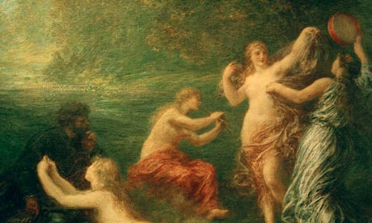**Soleil et chair :**

Le poème est en apparence un plaidoyer pour les anciens dieux de la mythologie, notamment une sorte de déesse femme et mère. Derrière cet éloge un peu convenu pointe la volonté de Rimbaud de revenir au monde naturel par-delà les préjugés de la civilisation du XIXe siècle.

Vigueur de la nature et nostalgie de la religion antique/ Homme divinisé et amour de la nature.

Hymne quasiment religieux. Nostalgie d’une déesse au 1000 visages, Vénus /Cybèle/Astarté, la grande mère du monde face à l’homme moderne affaibli par la civilisation.

Prophétie de la résurrection de cet esprit antique = les anciens dieux reviendront, Rimbaud l’espère.

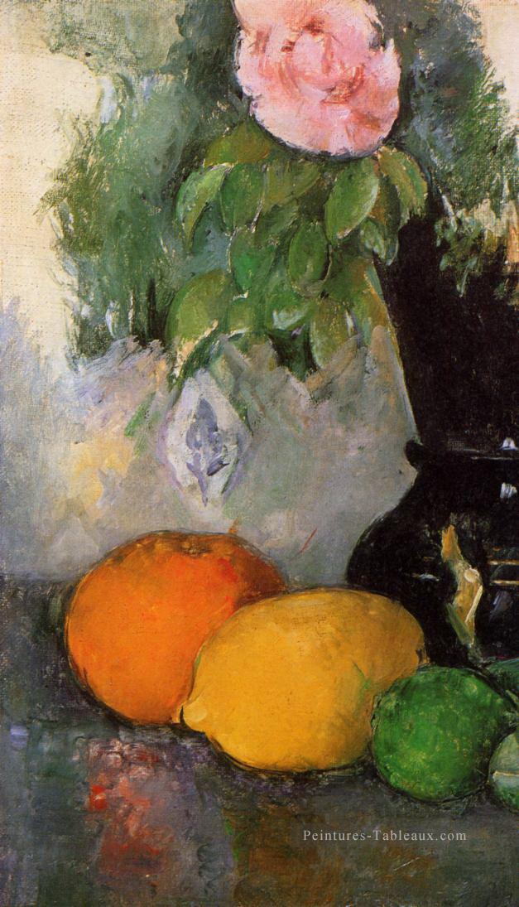Culte du corps et amour des dieux.

**2.2. l’expérience de la voyance**

**-Sensation :**

Communion avec la nature, dans un des premiers poèmes de Rimbaud. C’est une étape antérieure à la voyance, dans laquelle Rimbaud se limite à goûter les sensations, sans aller jusqu’à la voyance proprement dite, qui fait davantage appel à l’imaginaire et à la force des mots.

**Ce que l’on dit au poète à propos de fleurs**

Dédié à Théodore de Banville, poète parnassien de premier plan, le poème marque une violente rupture, dans le ton plus que dans la forme, avec la tradition poétique. Rimbaud se moque des poèmes qui vantent de belles choses comme les fleurs, qui sont seulement jolis, et essaient d’attirer le lecteur comme une lorette, une jeune femme de petite vertu attire les regards depuis sa fenêtre : « strophe en fenêtre de lorette » : les poètes traditionnels sont des prostituées ! La poésie ancienne est comparée à des « bavures de pipeaux », instrument de musique peu prestigieux, à mettre en lien avec « bavure de crapeau ». Le vocabulaire est parfois grossier et populaire, signe de la violence de l’attaque de Rimbaud (il accuse les poètes de « torch[er] des floraisons »). Les poésies traditionnelles sont dites sucrées et sirupeuses (entendre : elles plaisent seulement par le joli, la douceur, et non la profondeur ou la nouveauté), l’activité du poète est rabaissée en la comparant à la réclame (la publicité) ou à la cuisine (« ragout de Lys »).

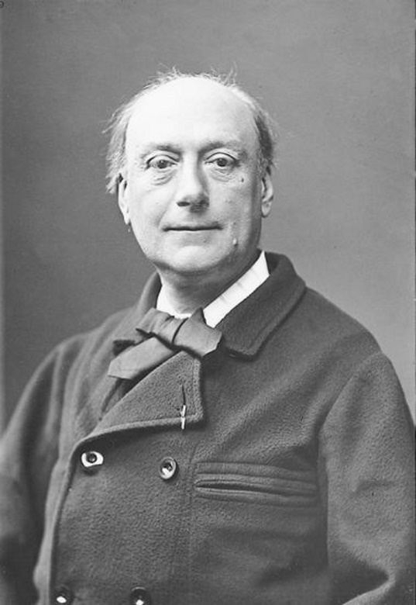Par ailleurs, comme l’indique le poète Yves Bonnefoy dans son ouvrage consacré à Rimbaud, ce poème expose aussi ce que Rimbaud entend par « poésie objective » : une poésie qui révèle la réalité du monde, par-delà les conceptions ordinaires de l’humanité, et sa définition de la beauté. Face aux belles fleurs louées par les parnassiens, il décrit ainsi les végétaux utiles, les plantes que l’homme n’admire pas mais dont la vie tenace est tout aussi admirable que celles qu’admirent platement les benêts.

**Le Bateau ivre :** Voir cours. Le poème, écrit peu après les deux lettres du Voyant à Demeny et Izambard, met en scène l’expérience de la voyance, lâchant la bride à toutes les puissances de l’imaginaire. Pourtant, tout semble se conclure par un échec.

**DEUXIEME PARTIE**

**Arthur Rimbaud**

***Les Illuminations***

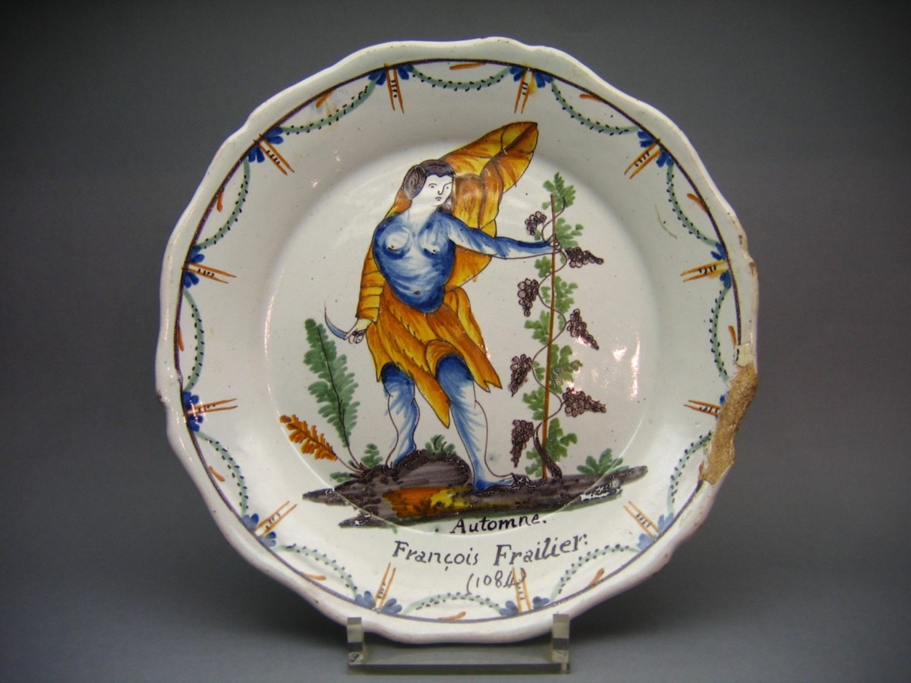

***Présentation générale***

Le terme d’illumination est emprunté à la langue anglaise (qui l’a elle-même emprunté au français médiéval). Il décrit en outre-Manche ce que nous appelons en français des enluminures, celles que l’on fait sur un manuscrit, ou encore les figures que l’on peint sur des assiettes (*painted plates*). Les visions, en harmonie avec la poétique de la voyance, les images frappantes et hardies, qui appellent au langage du visuel, priment donc logiquement dans cette suite de poèmes. Pour autant, on ne peut ignorer que le terme « illumination » renvoie aussi dans certaines religions ou philosophies à une expérience intérieure radicale, qui fait accéder l’individu à une compréhension nouvelle et définitive du monde (la lumière est l’image de la connaissance). Or, connaître et dire le monde tel qu’il est, par-delà les apparences, est une des missions que Rimbaud et d’autres assignent à la poésie.

Il y a de multiples interprétations, parfois contradictoires, de ce recueil. Pour ne pas s’y enfermer, il convient d’être très attentif à l’écriture de Rimbaud et à sa logique interne, car beaucoup de poèmes sont énigmatiques, et de préserver une prudente réserve.

**Le plan suit ici l’ordre des principaux poèmes.**

***Le recueil dans sa cohérence :***

***Brève analyse de quelques poèmes***

**Déluge**

Le déluge représente, dans de nombreuses mythologies, la fin d’un monde en raison d’un cataclysme, et la renaissance d’un nouveau monde. Rimbaud nous convie donc, en liminaire de son recueil, à la naissance d’un univers à la fois semblable au nôtre et différent, déroutant.

On y note des références au phénomènes naturels, au quotidien urbain prosaïque (« les Mazagrams », ou mazagrans, les grands verres de café mêlé à la gnôle servis dans les estaminets), aux activités humaines diverses (la religion, la spéculation immobilière avec le « Splendid Hotel »). On a l’impression que, dans le monde naturel comme dans le monde humain, tout obéit à, un rythme cyclique ou répétitif, que ce soit celui des saisons (le printemps), ou des moments de la journée : ce monde piétine, tourne en rond.

Puis le poème appelle le déluge et la montée des eaux, afin que ce monde ennuyeux soit détruit et qu’il en jaillisse un autre : c’est la révolte rimbaldienne contre le quotidien et la réalité, l’appel, à faire naitre un nouveau monde.

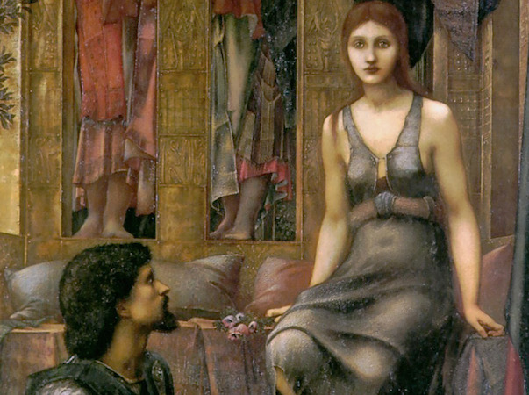**Conte**

Sous la forme d’une sorte de conte merveilleux, évoquant un peu le côté sanglant de certains récits des *Mille et Une Nuits*, ce poème évoque une quête éperdue et intransigeante de la vérité. Le Prince, c’est sans doute le poète lui-même. Il est prêt à immoler tout ce qu’il a adoré : ses femmes, son peuple, à la recherche d’un amour absolu et sans limites : c’est peut-être « l’inconnu » que cherche Rimbaud depuis les lettres du voyant. La destruction n’est pas pour ce Prince de conte une espèce d’accomplissement sadique comme pour le *Caligula* de Camus au XXe siècle, mais une sorte d’extase et de manière de se rajeunir en supprimant tout ce qui est indigne de son amour : c’est l’image des sacrifice que le poète doit faire pour parvenir à achever la quête de l’absolu.

Le but de cette quête est la vérité, la recherche du « Génie », terme qui renvoie autant à un être surnaturel (le djinn qui accomplit les vœux dans les contes arabes) qu’à la capacité à créer une nouvelle littérature que personne n’a jamais entendue, ce que semble confirmer au demeurant le terme de « musique ».

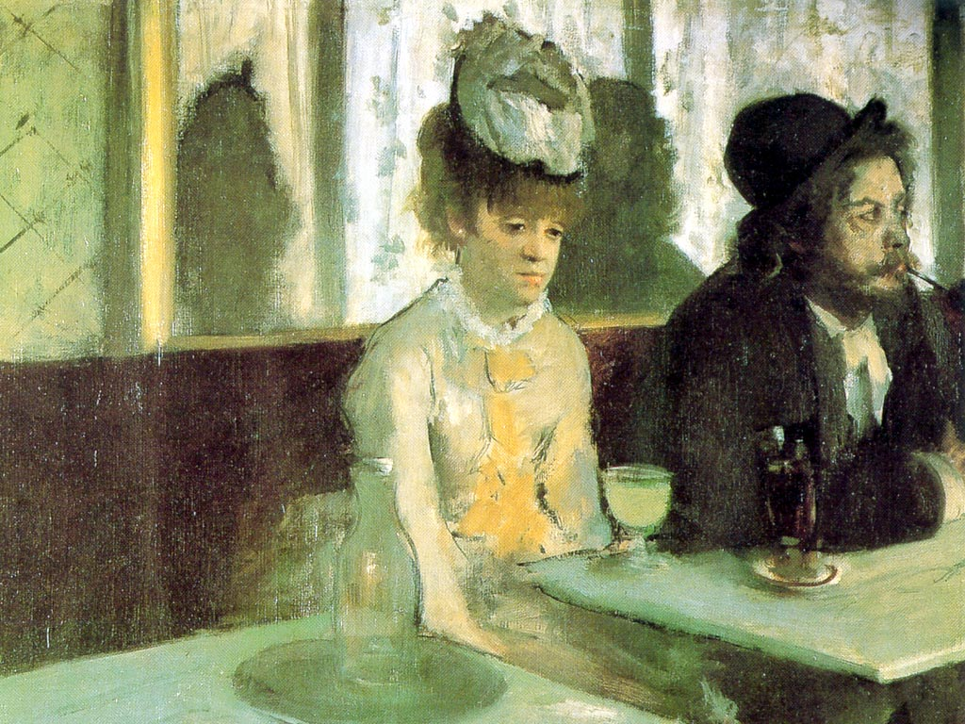**Royauté**

Le poème prend un nouveau masque : celui d’un roi qui n’exerce sa royauté que temporairement. Expérience de puissance sur le monde, mais qui ne dure pas, comme si l’absolu cherché par la poésie ne pouvait être aperçu que de manière fugace.

**Matinée d’ivresse**

Comme l’indique le terme d’assassin (qui vient de l’arabe « haschischin », membre de la confrérie médiévale des Assassins (dont le dirigeant, le Vieux de la Montagne, droguait ses tueurs pour mieux les contrôler), puis fumeur de haschich), ce poème se rapporte à une des voies suivies par l’expérience poétique de Rimbaud : la consommation de la drogue. En une nuit d’ivresse où il a goûté à ce qu’il appelle « le poison », le poète révèle son enthousiasme et ses sensations.

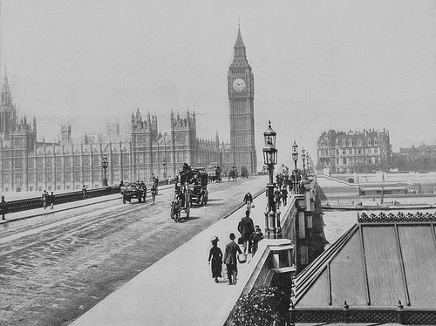**Ville – « Je suis un éphémère »**

Emerge dans ce poème une ville absolument moderne, où ne reste aucun vestige de l’ancien temps (c’est ce que signifie ici le terme de « superstition »). Elle semble donc le lieu où peut se vivre cette nouveauté que le poète recherche depuis le début du recueil. Cette ville étant opposée au « continent », on peut supposer qu’elle se trouve sur une île : est-ce Londres où vécut Rimbaud, avec Verlaine puis seul, et qui éblouit le gamin de Charleville par sa modernité ? Pourtant, ce lieu qui aurait pu être celui d’une renaissance devient rapidement invivable, une sorte d’Enfer parcouru par des Erinyes (divinités de la vengeance) : l’expérience urbaine est une illusion. Rimbaud renvoie selon certains interprètes à ses relations difficiles avec Verlaine lors de leur séjour commun à Londres, à celle d’une vie misérable dans la ville, avec un compagnon violent.

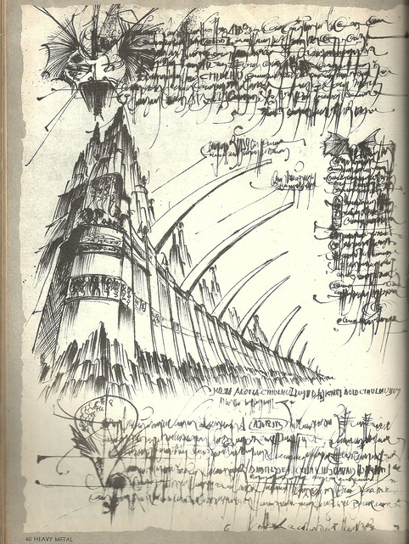**Ornières**

Monde onirique qui est celui du conte et de l’enfance : nature rêvée, carrosses nobles… D’après Louis Forestier, aurait été inspiré par la venue d’un cirque à Charleville.

**Villes - « Ce sont des villes ».**

Poème nettement plus onirique que le précédent opus urbain plus réaliste. C’est ici une ville fantastique qui semble à la fois antique et moderne, métropole de rêve situé au bord d’une mer mythologique, une ville peuplée de créatures étranges ou fabuleuses (« sauvages », « centauresses ») et où se célèbre le culte des dieux antiques (Vénus) ; elle semble en harmonie avec la nature environnante (les « moissons de fleurs », les « élans » qui la traversent). Le mouvement ascensionnel domine dans le poème (vers le haut), signe d’une élévation. Pourtant la fin du poème révèle la nature onirique de cette vision qui s’efface rapidement dans l’esprit du poète… Encore une fois, les visions poétiques sont fugaces, et disparaissent avec les mots.

**Vagabonds**

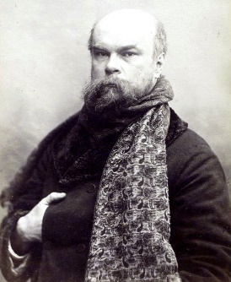Ce poème évoque l’échec de la relation avec Verlaine, appelé ici de manière bien péjorative un « satanique docteur », tout comme il était « l’infernal époux » d’Une *Saison en Enfer*. L’auteur des *Fêtes Galantes* reproche ici à Rimbaud de l’avoir entraîné dans une vie d’errance (ce qui est attesté, Verlaine ayant manifesté lors de la vie commune des remords d’avoir trahi sa femme) ; Rimbaud, quant à lui, n’aurait cherché qu’à le faire revenir à son état primitif de « fils du Soleil » (l’image de l’homme baignant dans la lumière de la vie, dans la communion avec le monde) et se dit en quête d’une vérité plus haute. L’incompréhension semble donc consommée entre les deux individus, Verlaine sombrant dans une mélancolie qui l’isole totalement de son compagnon, un « chagrin idiot » (référence à l’inspiration mélancolique de Verlaine des *Poèmes saturniens* de 1866 peut-être).

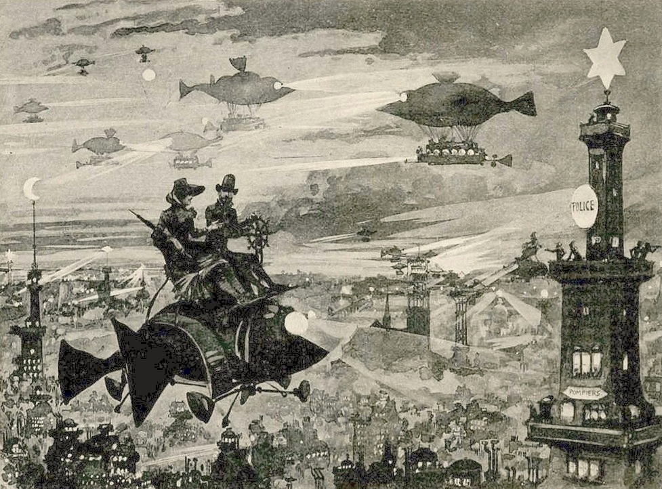

**Villes « L’acropole officielle… »**

Autre ville onirique, qui semble être la version rêvée d’une ville occidentale futuriste telle qu’on pouvait la rêver à la fin du XIXe siècle (voir les illustrations d’Albert Robida, comme par exemple ci-dessus) avec ses dômes gigantesques, ses salles d’exposition, ses ponts aériens… Très proche de ce que les pays anglo-saxons appellent aujourd’hui l’imaginaire « steampunk » ou rétro-futuriste. En revanche, le pouvoir grandissant de l’argent et la relégation du peuple dans les périphéries de la ville semblent donner au texte une dimension quelque peu critique.

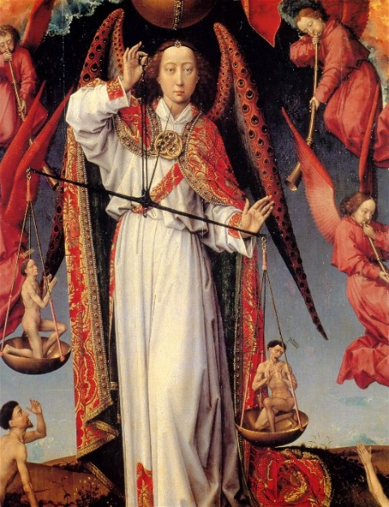**Mystique**

Rimbaud aurait composé ce poème après avoir vu une peinture primitive (XVe siècle), un retable représentant des anges au cours de ses voyages (en Belgique ?). Noter que le tableau représente une nature apaisée, fusion de la terre et du ciel : c’est une mystique de l’unité du monde au-delà de la diversité des éléments (idée de la Renaissance qui parlait de *condordia discors*, « concorde discordante ») qui se manifeste dans d’autres poèmes comme « Aube ».

**Aube**, voir cours.

**Barbare**

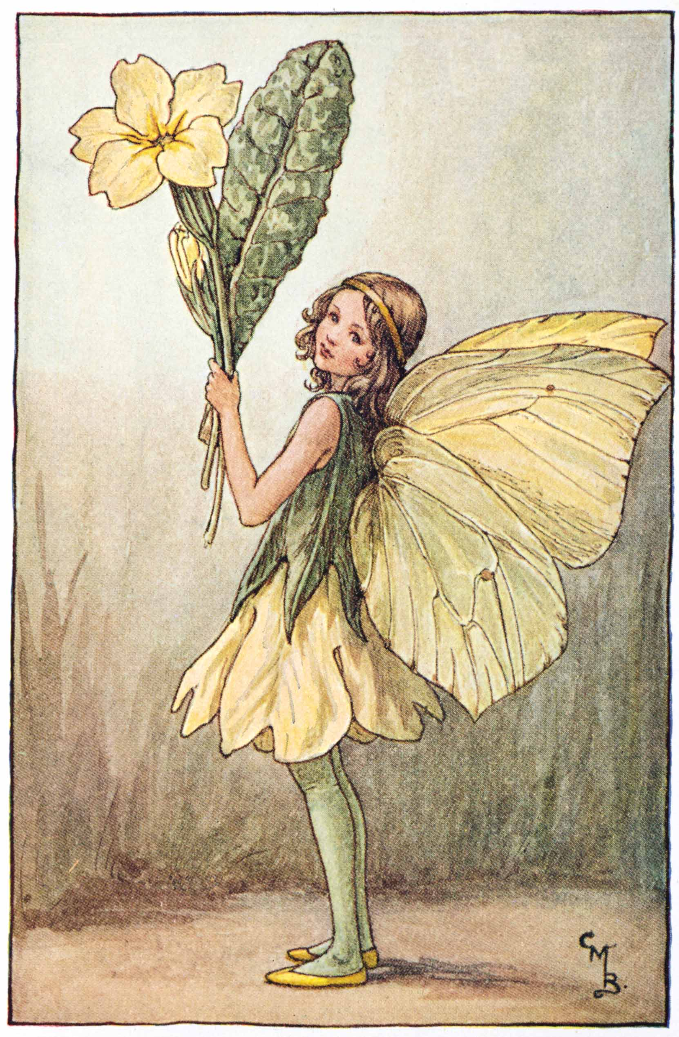Le pavillon (drapeau) sanglant d’une armée inconnue flotte sur un paysage primitif et intemporel, où s’affrontent deux éléments contraires, la glace (« arctique », « givre », « glaçon ») et le feu (le brasier, le feu, le cœur de la planète « carbonisé »). Le monde apparaît comme composé de principes contraires, mais qui s’accordent dans leur conflit pour créer un monde unique. On n’est pas loin de la *discordia concors* (« Discordance concordante ») mélange harmonieux d’éléments contraires) des penseurs de la Renaissance. Car bizarrement, de ce chaos naît de la douceur et même une voix féminine née de nulle part… C’est l’image d’une poésie née de la violence, du mouvement.

**Fairy**

Une fée en anglais, donc un être surnaturel qui tire son nom du destin (*fatum* en latin) et est associé aux mythologies populaires, notamment dans les campagne européennes et méditerranéennes. Dans le folklore, les fées sont associées aux éléments naturels (montagnes, eaux, grottes, source, d’où la tradition d’y jeter une pièce en offrande), et il n’est pas étonnant que Rimbaud recoure à elles pour chanter dans ce poème la naissance.

Cette fée nommé « Hélène » naît de la fusion des opposés, l’ombre et la lumière ; elle naît aussi de la rencontre des réalités célestes et du monde inférieur, celui de la terre, de la forêt, des bûcheronnes. C’est toujours le thème de la fusion des éléments en une unité.

On voit ensuite la fée grandir et s’accomplir dans la danse.

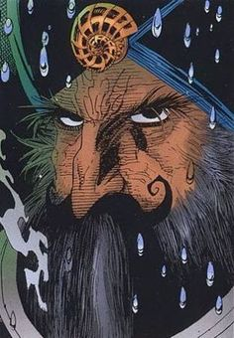**Mouvement**

C’est le poème des explorateurs, des conquistadores du XIXe siècle et de leur esprit de découverte ; il évoque dans notre mémoire collective des figures de scientifiques explorateurs, comme le Capitaine Nemo chez Jules Verne, ou encore des grands explorateurs de l’époque. Rimbaud use d’une certaine emphase dans l’évocation de ces esprits d’élites, formés par le sport et les longues études, et qui se lancent à l’assaut des océans. C’est l’éducation que Rimbaud aurait voulu avoir, et la vie vers laquelle il va se diriger dans le restant de sa vie, en Méditerranée et en Afrique. « Extase » et « héroïsme » de la découverte dominent. Rimbaud apparaît ici comme un homme de progrès.

**Dévotion**

Ce poème est extrêmement énigmatique et les commentateurs ne s’accordent pas. Retenons du sens général que Rimbaud semble prier des femmes – peut-être des religieuses, dont une qui l’a soigné autrefois, Louise Vanaen mais il y a des allusions érotiques à l’étrange « Lulu » - aussi bien que dans les rêveries métaphysiques. Rimbaud s’engage dans un voyage sans retour, sous la conduite de figures féminines protectrices.

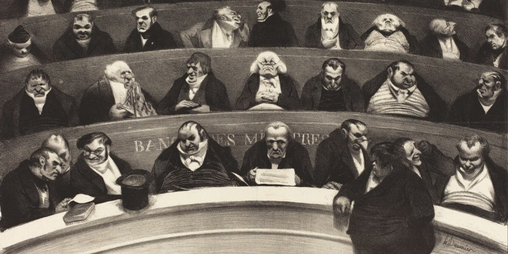**« Démocratie »**

Les guillemets indiquent que ce poème n’est pas à prendre au premier degré comme un éloge de la vraie Démocratie que Rimbaud appelait de ses vœux en 1870-1871 : c’est la plutôt une prosopopée des représentants d’une république corrompue, qui règnent par l’ignorance et lancent des entreprises coloniales (« aux pays poivrés et détrempés ! ») d’asservissement des peuples indigènes, considèrent leur propre peuple comme du bétail (le livrant à la « prostitution ») et n’hésitent pas à écraser les révoltes dans le sang. Encore une fois, Rimbaud persiste dans ses convictions anti-militaristes. S’il a été féroce contre Napoléon III, il voit aussi les limites des Républiques telles qu’elles existent de son temps.

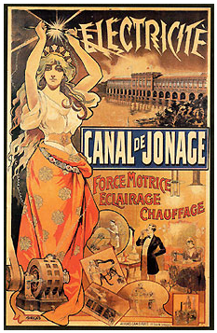**Génie**

Ce poème est souvent pris comme un condensé des espoirs de Rimbaud. Un « nous » collectif contemple ce génie qui semble symboliser les promesses de l’avenir. Ce génie, bien que personnifié comme un être mythique ou surnaturel, ne ressemble pas à un dieu : il ne descend pas du « ciel », c’est explicitement dit. Rimbaud cherche une religion nouvelle qui serait celle de l’amour pur entre les hommes, mais aussi celle de l’harmonie retrouvée du cosmos : comme il le dit, le croisement entre la « fécondité de l’esprit » et « l’immensité de l’univers ». Pour adorer ce génie, il ne s’agit plus de faire des « agenouillades » comme dans les cultes d’autrefois, mais de savoir le déceler au cœur de sa propre conscience : il est en chacun de nous.

**Iconographie (sera terminée dans la version .2)**

p. 1. Œuvre de Bruxello, d’après une photographie et des fragments d’écrits de Rimbaud.

p. 2. Portrait de Rimbaud en 1871, par Paterne Berrichon

p. 2. Une famille populaire, dessin d’Honoré Daumier

p. 3. Caricature de Napoléon III en vautour mangeur d’hommes

p. 4. Les pendus, gravure sur bois extraite d’un incunable

p. 5. Intérieur d’un cabaret au XIXe siècle, gravure, BnF

p. 6. Henri Fantin-latour, Tannhauser dans le royaume de Vénus

p. 7. Portrait photographique de Théodore de Banville

Edward Burne-Jones, Le Roi Cophethua et la jeune mendiante,

Albert Robida, La vie électrique, 18XX

Cicely Mary Barker, *Flower Fairies* (1923)

Honoré Daumier, L’assemblée nationale, caricature (1832)

Philippe Druillet (d’après HP Lovecraft), Necronomicon,

Manet, L’Absinthe,